เอกสารออกแบบฐานข้อมูล (Database Design Document)
ระบบตรวจจับตำหนิพื้นผิวเหล็ก (2-Stage: DMS46 → YOLO11s)
สร้างจาก make_database_doc.py — แยกจาก design_document.docx หัวข้อ 4 เดิม พร้อมรายละเอียดระดับฟิลด์ + ตัวอย่างข้อมูลจริง + แนวทาง schema เชิงสัมพันธ์

1. ภาพรวมและเหตุผลการออกแบบ
- ระบบเป็น prototype รันเครื่องเดียว (single-machine) ประมวลผลทีละคำขอ ไม่มีผู้ใช้พร้อมกันหลายคน และไม่มีความต้องการ transaction/ACID ข้ามคำขอ — ตาม NFR-05 (Portability) และ NFR-09 (Security/Privacy: ประมวลผลบนเครื่อง ไม่ส่งข้อมูลออกนอก) จึง **ไม่ติดตั้ง DBMS** (ไม่มี RDBMS/NoSQL/ORM ใดๆ) และไม่มี server
- ข้อมูลทั้งหมด persist เป็น **ไฟล์บนดิสก์** แทนตาราง: ผลตรวจต่อภาพเป็น JSON (`*_result.json`), ป้ายกำกับชุดเทรนเป็น YOLO .txt, ป้ายกำกับชุดทดสอบจริงเป็น .csv, ค่าคงที่ (นิยามคลาส) ฝังในโค้ด
- เหตุผลที่เลือก JSON แบบ nested (ฝัง REGION/DETECTION ไว้ใน RESULT ไฟล์เดียว) แทนตารางแยก: อ่าน-เขียนต่อภาพเป็นหน่วยเดียวพอดี (1 คำขอ = 1 ไฟล์ผลลัพธ์), ไม่ต้อง join, ไม่มีการอัปเดตย้อนหลัง — เป็นข้อมูลที่เขียนครั้งเดียวจบ (write-once, append-only ต่อการรัน)
- ถ้าอนาคตต้องขยายเป็นระบบหลายผู้ใช้ / เก็บประวัติการตรวจระยะยาว / query ข้ามภาพ (เช่น "ดูภาพที่พบ rust ทั้งหมดในเดือนนี้") จึงจะคุ้มที่จะย้ายเข้า RDBMS จริง — ดูข้อ 6 (Relational Schema เทียบเท่า) สำหรับแนวทางถ้าต้องย้าย

2. Conceptual Data Model (ERD)
ความสัมพันธ์ระหว่างเอนทิตี (แยกเป็นข้อ):
- DB-01 ไม่มี DBMS (RDBMS/NoSQL/ORM) — เป็น prototype เครื่องเดียว ประมวลผลต่อคำขอ ไม่มีสถานะร่วมหลายผู้ใช้
- DB-02 RESULT — ไฟล์ *_result.json ต่อภาพ: image (path), metal_regions, metal_area_ratio, fallback_full_image, regions[]
- DB-03 REGION — embedded ใน RESULT.regions[]: region_id (คีย์), box_xywh[4], detections[]
- DB-04 DETECTION — embedded ใน REGION.detections[]: class (→ DEFECT_CLASS), confidence, bbox_xywh, bbox_xyxy_crop, bbox_xyxy_global, region_id
- DB-05 DEFECT_CLASS — คงที่ในโค้ด (DEFECT_CLASSES + DEFECT_INFO): id 0–7, name, name_th, risk
- DB-06 DATASET_IMAGE — ไฟล์ภาพเทรน: filename (คีย์), split {train/valid/test}; width/height อ่านตอนโหลด ไม่เก็บ
- DB-07 LABEL_BOX — ไฟล์ <split>/labels/*.txt (YOLO): class_id, xc, yc, w, h (normalized) บรรทัดละกล่อง
- DB-08 REAL_TEST_LABEL — real_test/labels.csv: filename, classes (คั่นด้วย ; — ระดับภาพ) สำหรับ evaluate_real.py
- DB-09 ไฟล์ config/ผลการทดลอง: data.yaml, data_oversampled.yaml, thresholds.json, results/stage2_*.json, results/stage1_dms46_test.json, _index.json
- DB-10 ความสัมพันธ์: RESULT 1–N REGION ; REGION 1–N DETECTION ; DETECTION N–1 DEFECT_CLASS ; DATASET_IMAGE 1–N LABEL_BOX ; LABEL_BOX N–1 DEFECT_CLASS

2.1 แผนภาพ ERD
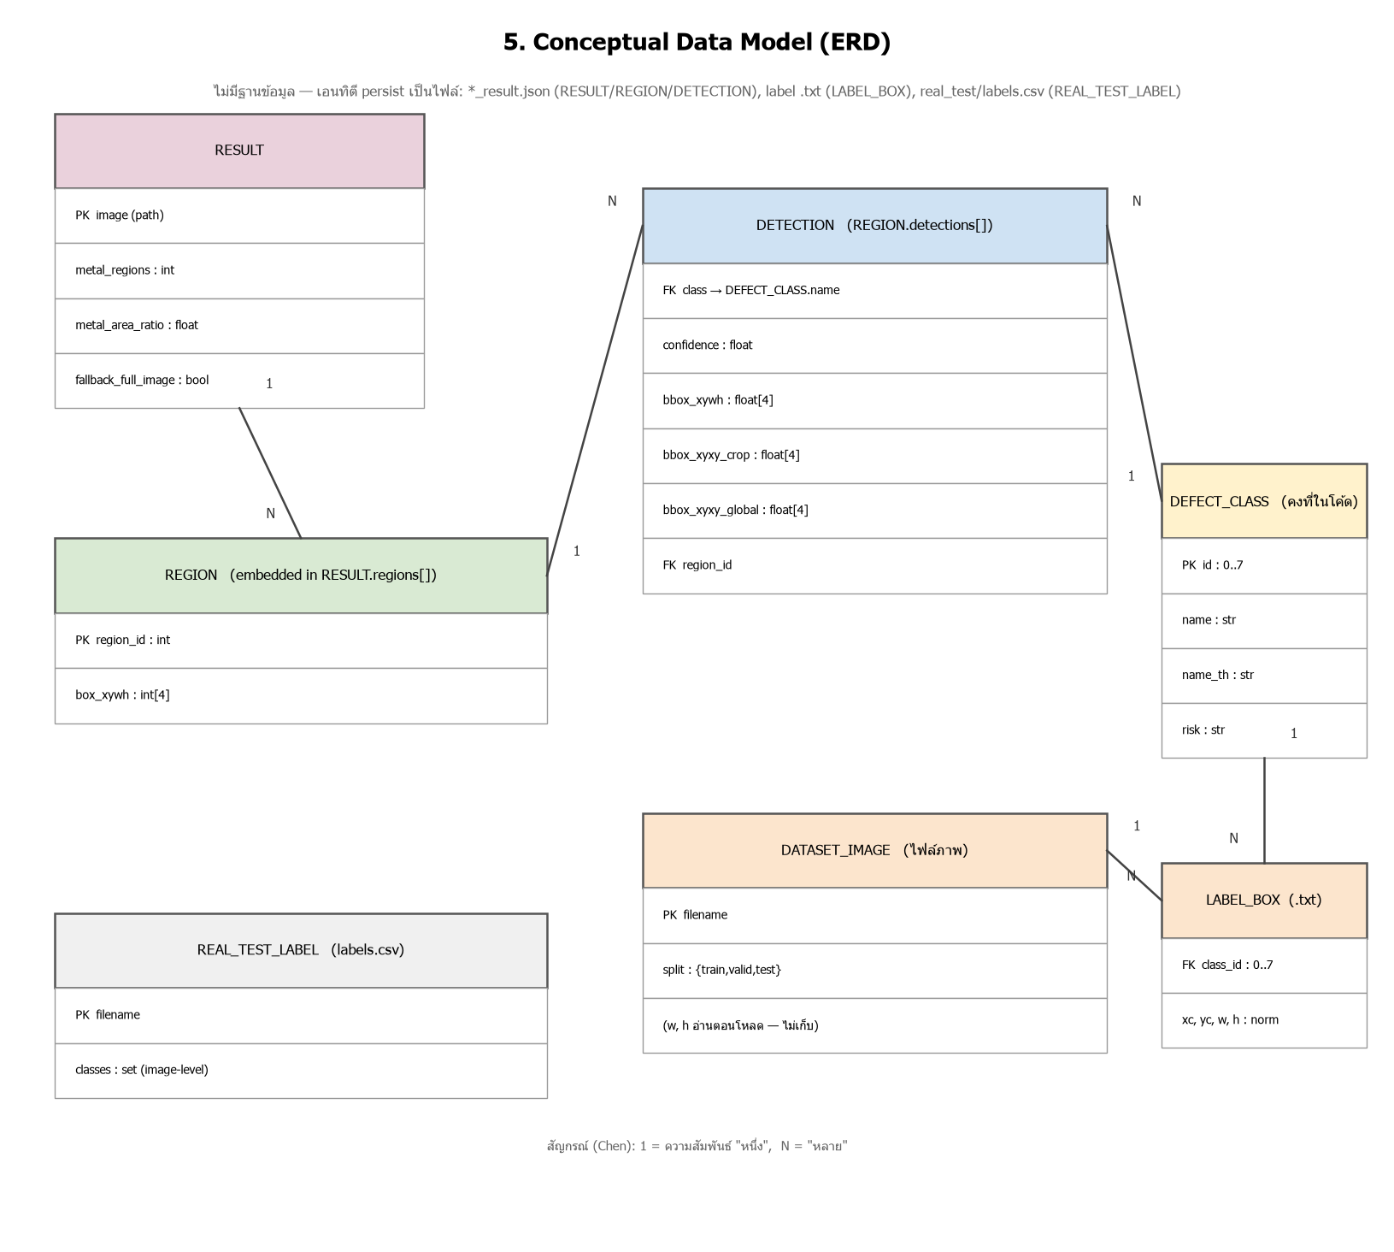
RESULT 1–N REGION 1–N DETECTION N–1 DEFECT_CLASS ; DATASET_IMAGE 1–N LABEL_BOX N–1 DEFECT_CLASS

3. Data Dictionary (ระดับฟิลด์)
รายละเอียดทุกฟิลด์ของแต่ละเอนทิตี อิงจากโครงสร้างจริงใน pipeline.py (process_image, DEFECT_CLASSES, DEFECT_INFO) และไฟล์ label จริง:
เอนทิตี | ฟิลด์ | ชนิดข้อมูล | คำอธิบาย
RESULT | image | string (path) | path ของภาพต้นฉบับที่ตรวจ
RESULT | metal_regions | int | จำนวนบริเวณที่ Stage 1 พบ (รวมกรอบ fallback ถ้ามี)
RESULT | metal_area_ratio | float 0–1 | สัดส่วนพื้นที่ที่ Stage 1 ระบุว่าเป็นโลหะ ต่อพื้นที่ภาพทั้งหมด
RESULT | fallback_full_image | bool | true ถ้า metal_area_ratio < 0.05 หรือไม่พบบริเวณเลย (เพิ่มกรอบทั้งภาพ)
RESULT | regions[] | array<REGION> | รายการบริเวณที่ตรวจ (embedded)
REGION | region_id | int | ลำดับบริเวณในภาพนี้ (0-based)
REGION | box_xywh[4] | int×4 | กรอบบริเวณในพิกัดภาพเต็ม (x, y, w, h)
REGION | detections[] | array<DETECTION> | ตำหนิที่พบในบริเวณนี้ (embedded, ว่างได้ = ปกติ)
DETECTION | class | string (FK→DEFECT_CLASS.name) | ชื่อคลาสภาษาอังกฤษ 1 ใน 8 ประเภท
DETECTION | confidence | float 0–1 | ความมั่นใจจาก YOLO หลังกรอง per-class threshold
DETECTION | bbox_xywh[4] | float×4 | กรอบตำหนิในพิกัดของ crop (center-x, center-y, w, h)
DETECTION | bbox_xyxy_crop[4] | float×4 | กรอบตำหนิในพิกัดของ crop (x1, y1, x2, y2)
DETECTION | bbox_xyxy_global[4] | float×4 | กรอบตำหนิแปลงกลับเป็นพิกัดภาพเต็ม (= crop + offset ของ region)
DETECTION | region_id | int (FK→REGION.region_id) | อ้างอิงกลับไปยังบริเวณต้นทาง (ไว้ใช้ตอน cross-region NMS)
DEFECT_CLASS | id | int 0–7 (PK) | ลำดับ index ตามที่โมเดล YOLO เอาต์พุต
DEFECT_CLASS | name | string | ชื่อคลาสภาษาอังกฤษ (ตรงกับ label ชุดเทรน)
DEFECT_CLASS | name_th | string | ชื่อไทยไว้แสดงผลบน UI/ภาพ
DEFECT_CLASS | risk | string (enum) | ระดับความเสี่ยง: ต่ำ / ต่ำ-ปานกลาง / ปานกลาง / ปานกลาง-สูง / สูง
DATASET_IMAGE | filename | string (PK) | ชื่อไฟล์ภาพในชุดเทรน/วัดผล
DATASET_IMAGE | split | string (enum) | train / valid / test
LABEL_BOX | class_id | int (FK→DEFECT_CLASS.id) | คลาสของกล่อง
LABEL_BOX | xc, yc, w, h | float×4 (0–1) | พิกัด normalized ตามรูปแบบ YOLO
REAL_TEST_LABEL | filename | string | ชื่อไฟล์ภาพใน real_test/images/
REAL_TEST_LABEL | classes | string (multi-value, คั่น ;) | ชนิดตำหนิที่เห็นจริงในภาพ ระดับภาพ (ไม่ตีกรอบ) — ดูหมายเหตุ normalization ข้อ 6

4. ไฟล์ข้อมูลอื่นในระบบ
ไฟล์ / แหล่ง | เอนทิตี | ฟิลด์หลัก | หมายเหตุ
*_result.json | RESULT | image, metal_regions, metal_area_ratio, fallback_full_image, regions[] | ผลลัพธ์ต่อภาพจาก process_image()
<split>/labels/*.txt | LABEL_BOX | class_id, xc, yc, w, h (normalized) | label รูปแบบ YOLO ต่อภาพเทรน
real_test/labels.csv | REAL_TEST_LABEL | filename, classes (คั่นด้วย ;) | ground truth ระดับภาพสำหรับ evaluate_real.py
thresholds.json | — | per_class{cls: {conf, f1_opt, ...}}, macro_f1_* | per-class confidence threshold จาก tune_thresholds.py
results/stage2_*.json | — | overall{mAP50, mAP50-95, P, R}, per_class[] | ผล evaluate.py --mode stage2
data.yaml / data_oversampled.yaml | — | path, train/val/test, nc, names | config ชุดข้อมูลของ Ultralytics YOLO

5. ตัวอย่างข้อมูลจริง (Sample Data)
ผลลัพธ์จริงจากการรัน pipeline.py บนภาพ test_images/rust_example.jpg (1 บริเวณเหล็ก พบตำหนิ 1 จุด — rust ความมั่นใจ 92.8%):
{
"image": "test_images/rust_example.jpg",
"metal_regions": 1,
"metal_area_ratio": 0.4466,
"fallback_full_image": false,
"regions": [
{
"region_id": 0,
"box_xywh": [
70,
12,
324,
404
],
"detections": [
{
"class": "rust",
"confidence": 0.9278,
"bbox_xywh": [
143.7,
176.0,
271.3,
351.2
],
"bbox_xyxy_crop": [
8.0,
0.4,
279.4,
351.6
],
"region_id": 0,
"bbox_xyxy_global": [
78.0,
12.4,
349.4,
363.6
]
}
]
}
]
}

6. Relational Schema เทียบเท่า (แนวทางถ้าย้ายไปใช้ RDBMS ในอนาคต)
ระบบปัจจุบันไม่ใช้ DBMS (ข้อ 1) แต่ถ้าต้องขยายเป็นระบบเก็บประวัติ/หลายผู้ใช้ในอนาคต ตารางด้านล่างคือแนวทางแปลงเอนทิตีปัจจุบันเป็นสคีมาเชิงสัมพันธ์ (3NF):
ตาราง | คอลัมน์ (PK/FK ระบุไว้)
RESULT | result_id PK, image_path, metal_regions, metal_area_ratio, fallback_full_image, created_at
REGION | region_id PK, result_id FK→RESULT, box_x, box_y, box_w, box_h
DETECTION | detection_id PK, region_id FK→REGION, class_id FK→DEFECT_CLASS, confidence, bbox_x1, bbox_y1, bbox_x2, bbox_y2 (global)
DEFECT_CLASS | class_id PK, name, name_th, risk
DATASET_IMAGE | image_id PK, filename UNIQUE, split
LABEL_BOX | label_id PK, image_id FK→DATASET_IMAGE, class_id FK→DEFECT_CLASS, xc, yc, w, h
REAL_TEST_IMAGE | image_id PK, filename UNIQUE
REAL_TEST_LABEL_CLASS | image_id FK→REAL_TEST_IMAGE, class_id FK→DEFECT_CLASS (PK คู่ — junction table)

6.1 หมายเหตุการทำ Normalization
REAL_TEST_LABEL ปัจจุบันเก็บ `classes` เป็นสตริงหลายค่าคั่นด้วย ';' ในไฟล์เดียว (ผิด 1NF) เพราะออกแบบมาให้ผู้ใช้แก้ด้วย Excel/Notepad ได้ง่ายที่สุด — ถ้าย้ายเข้า RDBMS จริง ควรแยกเป็น REAL_TEST_IMAGE (1 แถวต่อภาพ) และ REAL_TEST_LABEL_CLASS (junction table ความสัมพันธ์ N–N ระหว่างภาพกับคลาสตำหนิ) ตามตารางข้างต้น เพื่อ query ระดับคลาสได้ตรงไปตรงมา (เช่น "นับภาพที่มี rust ทั้งหมด" โดยไม่ต้อง parse string).

